关卡二设计

1. 场景：鲲体内
2. 类型：跑酷
3. 分为三个跑道，玩家初始是在中间跑道，即第二个跑道：

|  |  |  |
| --- | --- | --- |
| 1 | 2 | 3 |

1. 玩家可通过左右按键来移动身体到达相邻的跑道；
2. 遇到障碍时：

若障碍占据跑道数少于3，那个可通过变换跑道以及跳跃来躲避障碍，需要注意的是，若多个障碍相距比较接近时，只能通过变换跑道来躲避障碍，而跳跃只能跨过一个障碍；

若障碍占据跑道数等于3，那么只能通过跳跃来躲避障碍。

1. 人物状态：

躺下漂流：在食道内

跑步：除食道外的场景

1. 玩家操控人物，若碰到障碍物或跌落破洞、悬崖或人物撞墙则立刻死亡返回起点。
2. 人物通过选择跑道来进行拐弯操作，如需要向左拐则选择第一跑道，向右拐则选择第三跑道，若在中间跑道则会撞上。

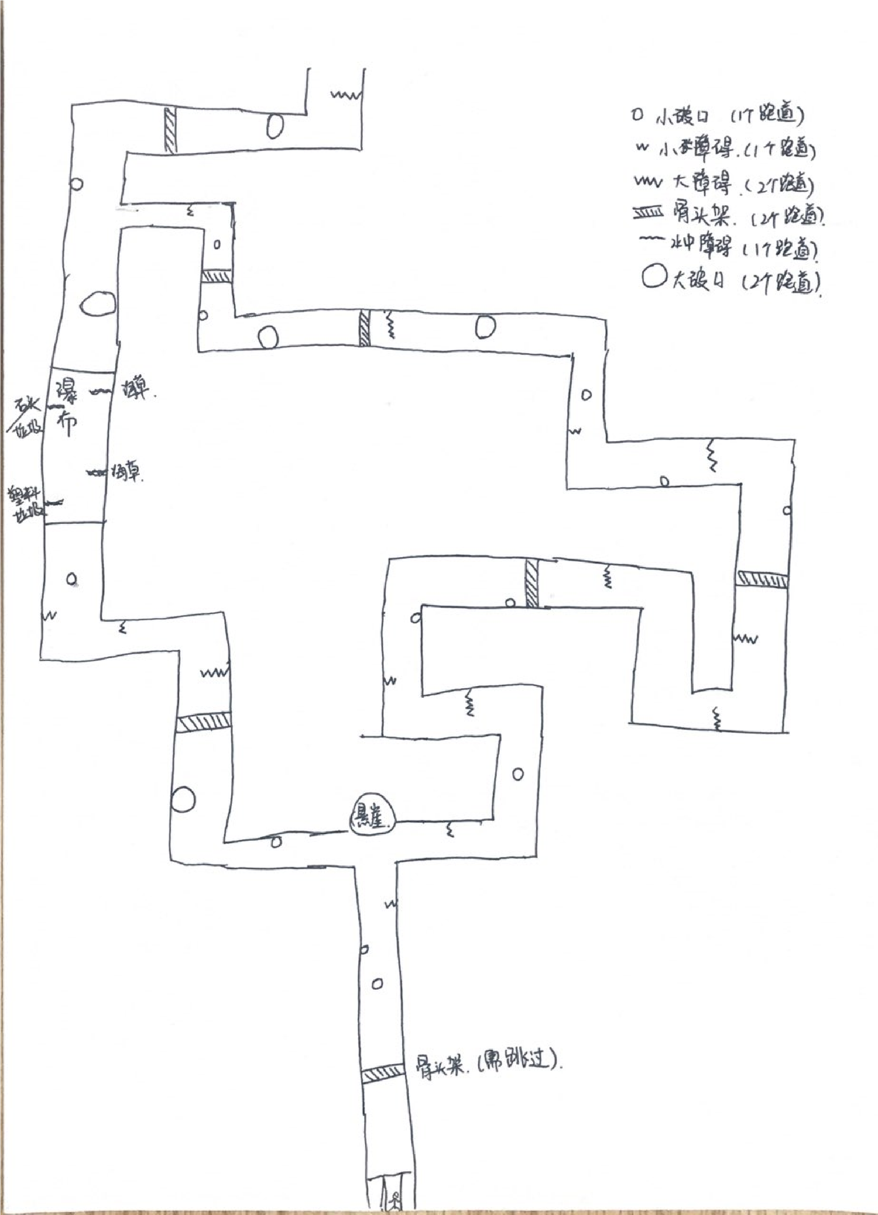

|  |  |  |  |
| --- | --- | --- | --- |
| 符号 | 障碍名称 | 占据跑道 | 说明 |
| 小圆圈 | 小破口 | 1 | 鲲体内破洞 |
| 大圆圈 | 大破口 | 2 | 鲲体内破洞 |
| W | 小障碍 | 1 | 鲲体内塑料垃圾、突出骨头、突出内脏 |
| WW | 大障碍 | 2 | 鲲体内塑料垃圾、突出骨头、突出内脏 |
| 栅栏状横条 | 骨头架 | 3 | 鲲体内倒塌骨头 |
| ~~~~ | 水中障碍 | 1 | 鲲食道（类似瀑布）中的海草、塑料垃圾 |

美术需求：

1. 鲲体内的场景
   1. 食道

鲲内食道（瀑布）参考如下，食道参考图一外围；食道内的水分（瀑布）参考图二，其中人物参考图三躺下的姿势。

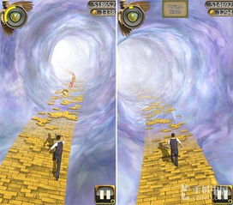

图一

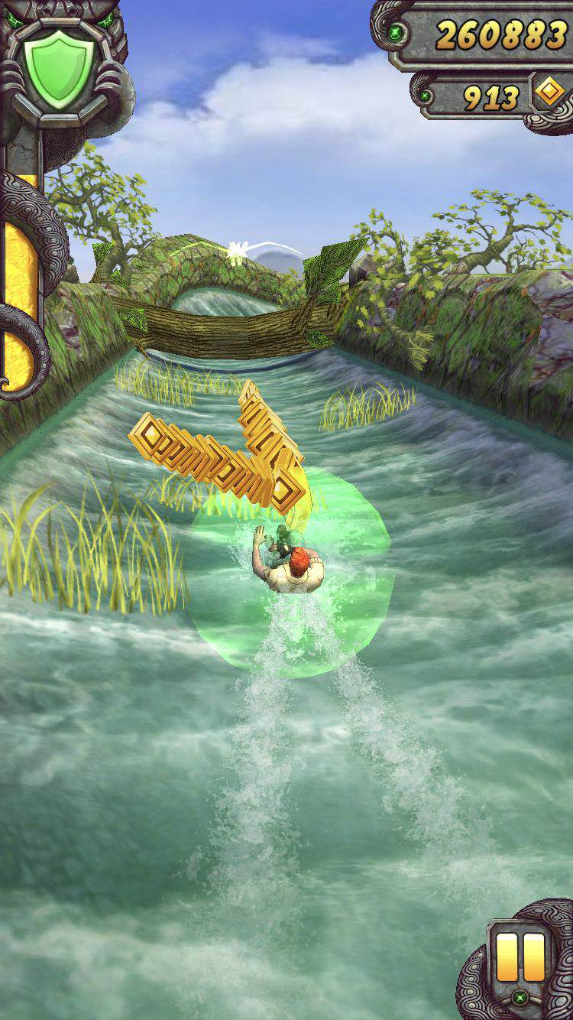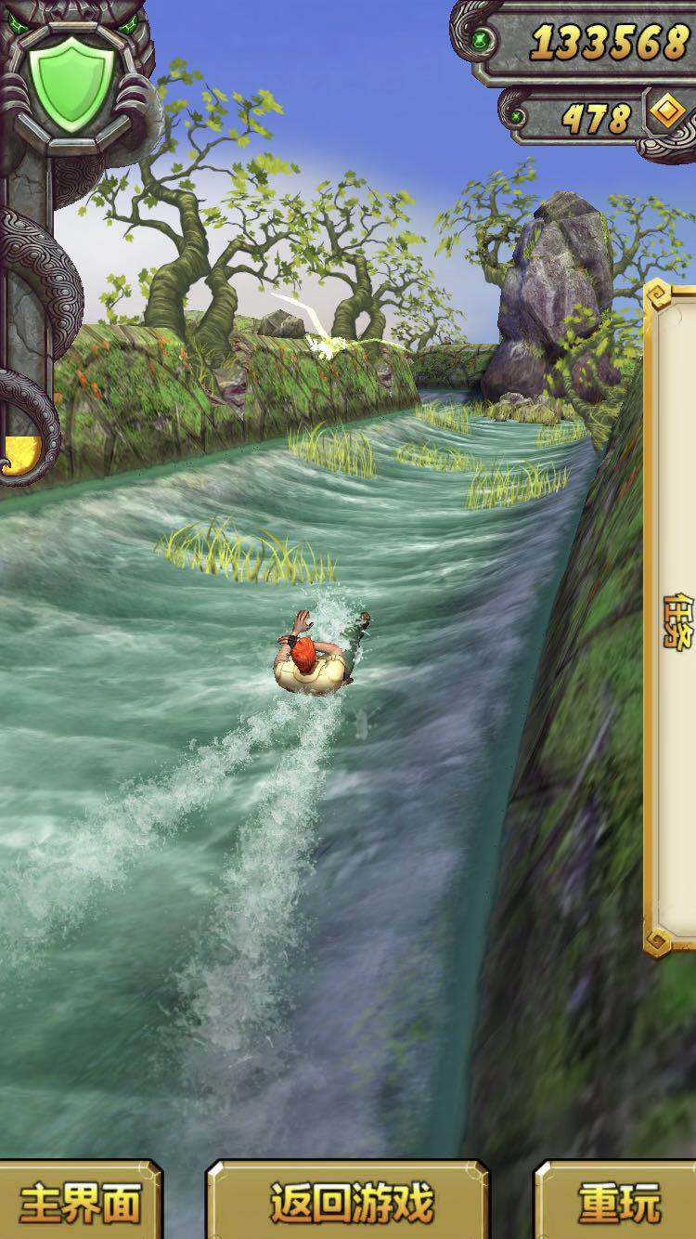

图二

* 1. 除食道

如图三的封闭式场景，但顶部是交织的血管或骨头而不是木头；玩家是跑步状态而不是坐车。

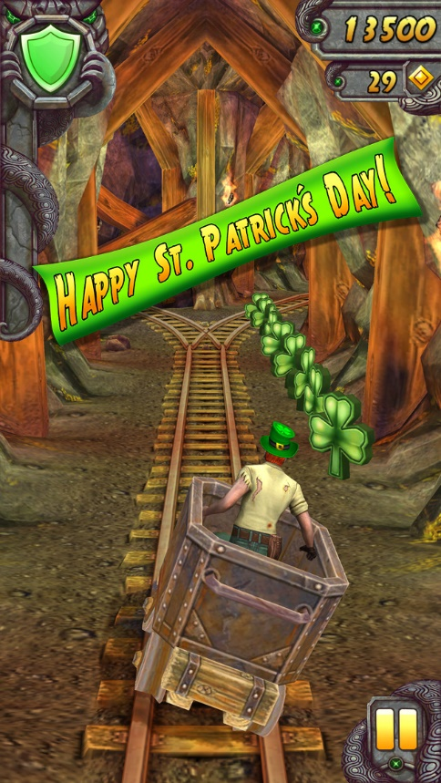

图三

1. 人物姿态
   1. 跑步
   2. 躺下
2. 障碍：
   1. 小破洞
   2. 大破洞

破洞类似图四，但形状可以不规则一点，并根据占据跑道的数量不同来设计一大一小的破洞。

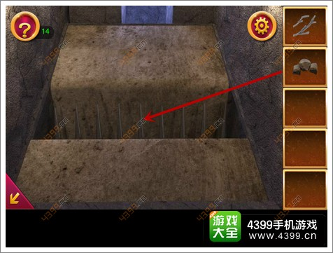

图四

* 1. 塑料垃圾（两种版本，一大一小）

两三个生活日常垃圾如图五所示的垃圾堆积一起占据一个跑道或两个跑道形成障碍。

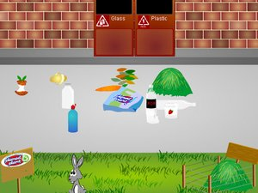

图五

* 1. 突出的骨头（两种版本，一大一小）
  2. 突出的内脏（两种版本，一大一小）

突出的障碍物如图六中红圈所示，红圈内的障碍物占据了两个跑道，还需设计占据一个跑道的障碍物，只需将占据两个跑道的障碍物缩小一倍即可。

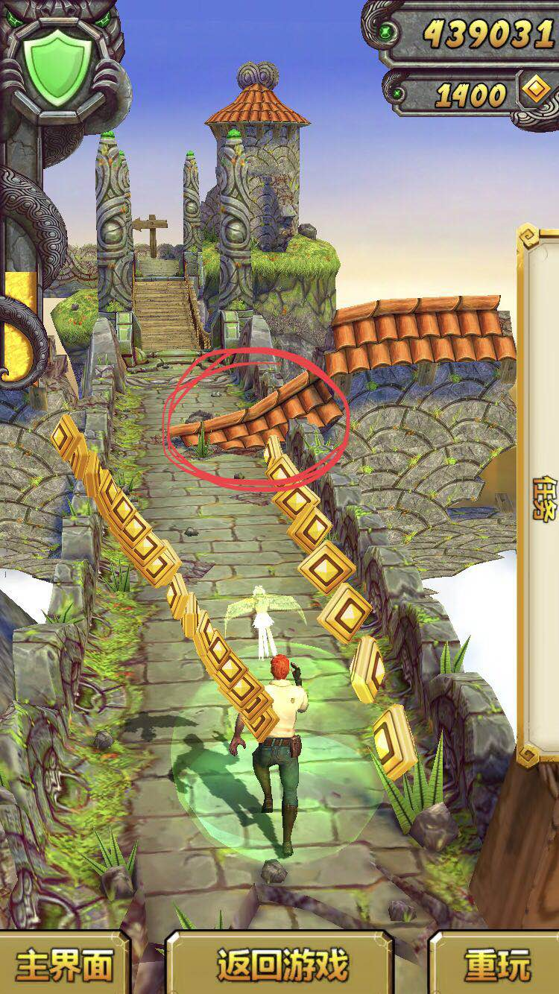

图六

* 1. 倒塌的骨头架

类似图七红圈中部分，但是更矮更细一点（人物可以跳过）

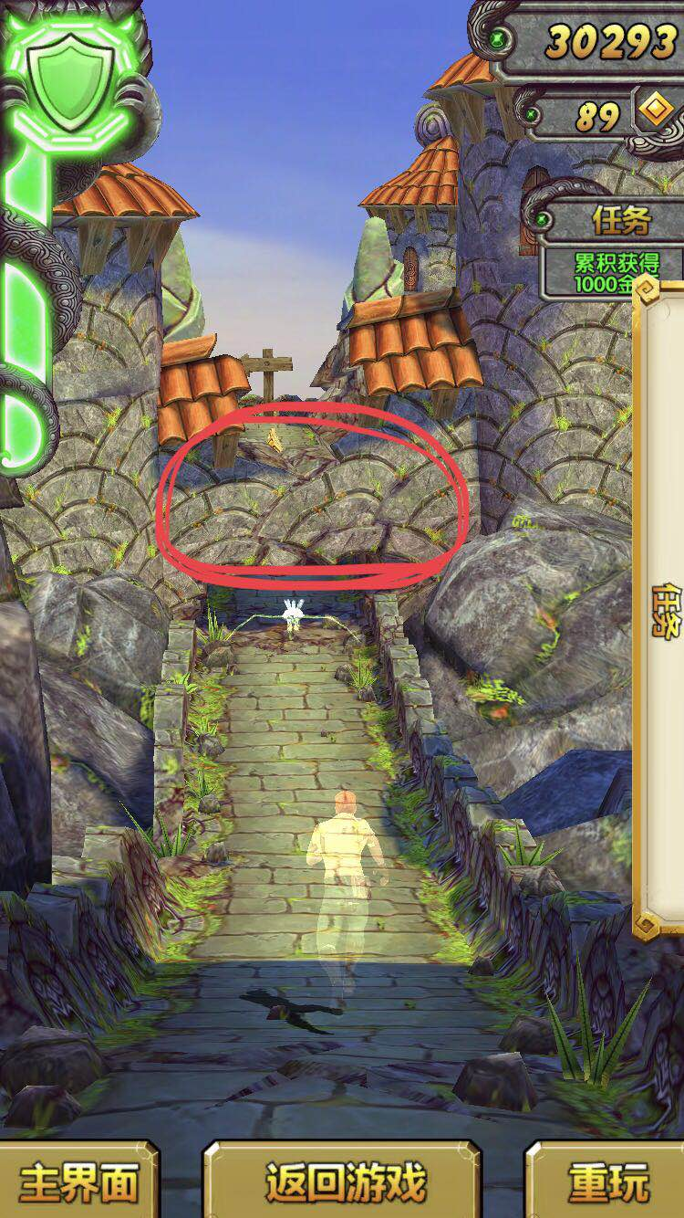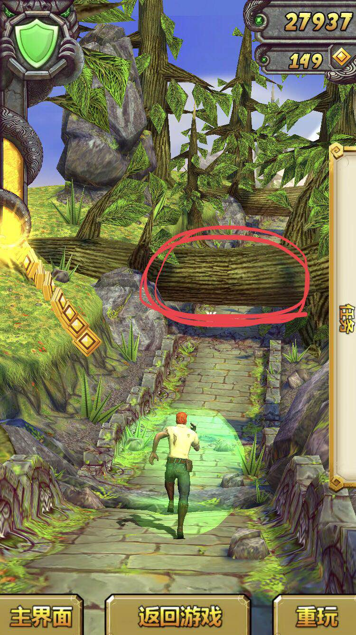

图七

* 1. 海草

正常的海草即可